ეპიდსიტუაცია
31.05.2020 09:00 სთ

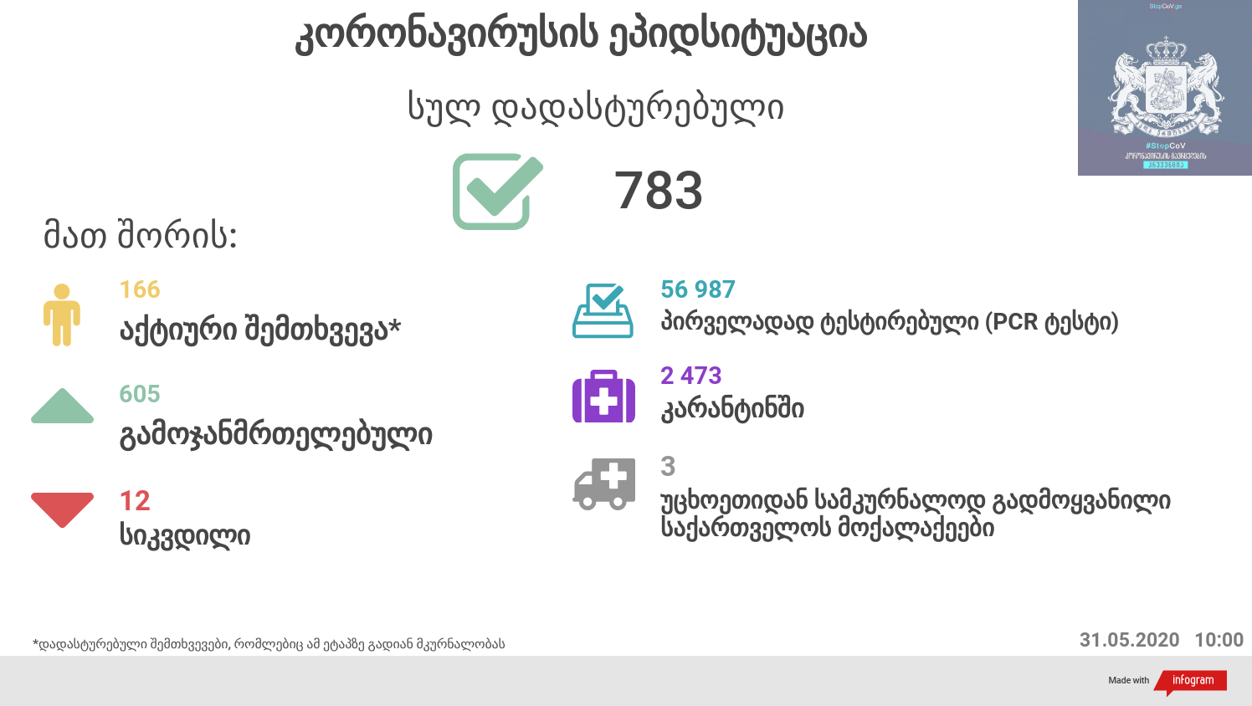

საქართველო
31 მაისის ტესტირების მონაცემები (ბოლო 24 საათი):
- ლუგარის (თბილისი) 746 ნიმუში (განმეორებითი 8)
- იმერეთის სამმართველო (ქუთაისი) 103 ნიმუში
- აჭარის სამმართველო (ბათუმი) 181 ნიმუში
- თბილისის ცენტრალური ინფექციური საავადმყოფო 20 ნიმუში (განმეორებითი 1)
- კლინიკა „ნეოლაბი“ 52 ნიმუში (განმეორებითი 28)
- ბათუმის ინფექციური საავადმყოფო 42 ნიმუში
- „ციტო“ 36 ნიმუში (განმეორებითი 22)
- „მეგალაბი 29 ნიმუში (განმეორებითი 1)
- მოლეკულური დიაგნოსტიკის ცენტრი (CMD LAB) 11 ნიმუში
- გარემოსა და სოფლის მეურნეობის სამინისტროს ქუთაისის ლაბორატორია 10 ნიმუში
- ზუგდიდის ინფექციური 116 ნიმუში (განმეორებითი 4)
- „ავერსის“ კლინიკა 50 ნიმუში (განმეორებითი 9)
- ნიუ ჰოსპიტალსუ 9 (განმეორებითი 1)
სულ 1 405
აქედან 1 331 პირველადი ნიმუში
სულ ჯამში 30.01.2020-დან დღემდე გამოკვლეულია 56 987 შესაძლო შემთხვევის პირველადი ნიმუში.
ლაბორატორიის დატვირთვა 30.01.2020-დან შეადგენს 60 803 ნიმუშს (შესაძლო და განმეორებითი ნიმუშები).
დადასტურებულია 783 შემთხვევა
ახალი დადასტურებულია 26, აქედან 18 ბოლნისი (ერთი სასწრაფოს მძღოლის გარდა ყველა სოფელ მუშევანის კლასტერიდან), 4 დადასტურებულ შემთხვევასთან კონტაქტი ( ე.წ. დევნილთა კლასტერის წარმომადგენლები, თბილისი), 4 საკარანტინო ზონებიდან.
გამოჯანმრთელდა 605
სიკვდილი 12
ლეტალობის მაჩვენებელი 1.53%

31 მაისის (09:00) მონაცემებით, სულ ჯამში დაფიქსირებულია 6 160 299 შემთხვევა, მსოფლიო მასშტაბით 213 ქვეყანაში, აქედან:
გამოჯანმრთელდა 2 738 286
დაფიქსირდა სიკვდილის 371 006 შემთხვევაში

საქართველოს სამეზობლო ქვეყნების, ევროპასა და მსოფლიოში ყველაზე დასენიანებული ქვეყნების მონაცემები, 31.05.2020
ქვეყანა | სულ დადასტურებული შემთხვევები | სულ სიკვდილის შემთხვევები | ლეტალობის მაჩვენებელი (%)
ამერიკა | 1,793,530 | 104,542 | 5.83
ბრაზილია | 468,338 | 27,944 | 5.97
რუსეთი | 387,623 | 4,374 | 1.13
ესპანეთი | 285,644 | 27,121 | 9.49
გაერთიანებული სამეფო | 271,222 | 38,161 | 14.07
იტალია | 232,248 | 33,229 | 14.31
საფრანგეთი | 186,835 | 28,714 | 15.37
გერმანია | 183,019 | 8,594 | 4.70
ინდოეთი | 173,763 | 4,980 | 2.87
თურქეთი | 162,120 | 4,489 | 2.77
პერუ | 148,285 | 4,230 | 2.85
ირანი | 146,668 | 7,677 | 5.23
ჩილე | 90,638 | 944 | 1.04
კანადა | 89,418 | 6,979 | 7.80
მექსიკა | 84,627 | 9,415 | 11.13
საუდის არაბეთი | 83,384 | 480 | 0.58
ჩინეთი | 83,001 | 4,634 | 5.58
ბელორუსია | 41,658 | 229 | 0.55
უკრაინა | 23,204 | 696 | 3.00
ისრაელი | 17,012 | 284 | 1.67
ყაზახეთი | 10,858 | 38 | 0.35
სომხეთი | 8,927 | 127 | 1.42
მოლდოვა | 8,098 | 291 | 3.59
ერაყი | 6,179 | 195 | 3.16
აზერბაიჯანი | 5,246 | 61 | 1.16
უზბეკეთი | 3,546 | 14 | 0.39
ყირგიზეთი | 1,748 | 16 | 0.92
საქართველო | 783 | 12 | 1.53

(წყარო:-https://www.worldometers.info/coronavirus/)

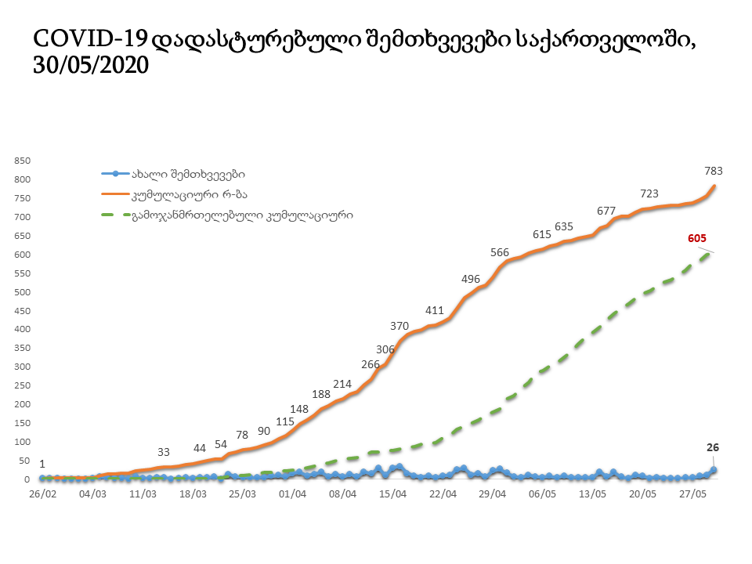

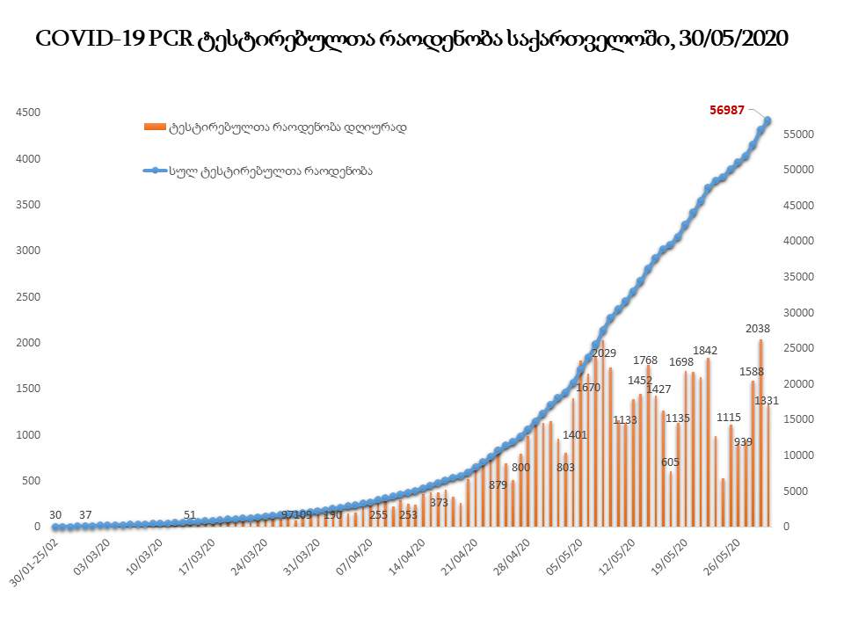
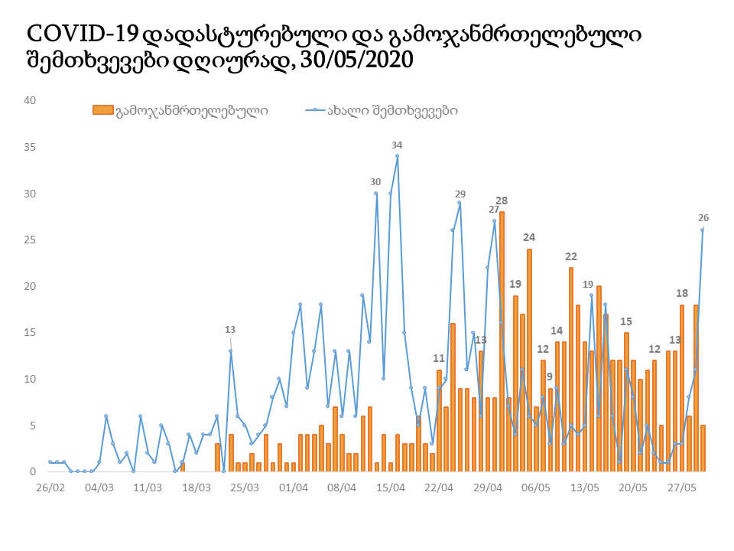
რეკომენდაციები:
- შემსუბუქების პროცესში განსაკუთრებული ყურადრებაა საჭირო რეკომენდაციების დაცვის მონიტორირებაზე საზოგადოებრივ ტრანსპორტში, ღია ბაზრობებსა და ნებისმიერ სავაჭრო-სამასპინძლო ობიექტში.
- მოშვების ტენდენცია აქვს მინისტრის ბრძანებით გათვალისწინებულ პერიოდულ სავალდებულო ტესტირებას დაქვემდებარებულ კონტიგენტის ტესტირებას. საავადმყოფოების უმრავლესობამ ჩაატარეს პირველი რაუნდი ტესტირების, მაგრამ პერიოდულობას არ იცავენ.
- განსაკუთრებული ზედამხედველობაა საჭირო ნებისმიერი ცხელებით მიმდინარე დაავადებულ პაციენტთა გადამისამართებას და ტესტირებას ცხელების ცენტრებში. საგრძნობლად შემცირდა ნაკადი ცხელების ცენტრებიდან.
- საჭიროა გამრავლდეს ბიოლოგიური მასალის (ნაცხებისა და სისხლის) ამღები პუნქტების რაოდენობა ქვეყნის მაშტაბით, რათა უზრუნველყოფილი იყოს ყველა ცხელებიანი და სიმპტომეებიანი ადამიანის სწრაფი გამოკვლევა ამბულატორიულ პირობებში და შესაბამისი მართვა.
- შეზღუდვების შემსუბუქების პროცესში სასურველია მასობრივი საინფორმაციო საშუალებებით მუდმივი ინფორმირება მოსახლეობის რეკომენდაციების შესახებ და პრევენცია ილუზიისა რომ კორონავირუსული ინფექცია დამარცხებულია და წესების დაცვა არ არის აუცილებელი (ფართო საინფორმაციო კამპანია).
- აეწყო ტრაილერების მძღოლების საზღვრებზე სწრაფი ტესტირების პროცესი, ასევე დაიწყო ქვეყანაში არსებული ტრაილერების მძღოლების პჯრ კვლევა, მაგრამ საჭიროა ამ პროცესის აღსრულების მისი მკაცრი მონიტორინგი, რადგან ერ-ერთი ყველაზე საშიში პოტენციური წყარო ინფექციის შემოტანისა სწორედ ეს კონტიგენტია, მითუმეტეს როცა ისინი ყველაზე უფრო დაზიანებული ქვეყნებიდან შემოდიან.
- დამატებითი განხილვის საგანია ქვემო ქართლში და განსაკუთრებით სოფელ მუშევანში არსებული ეპიდსიტუაცია შემდგომი გადაწყვეტილებების მისაღებად.

